Публичное представление собственного инновационного педагогического опыта
учителя математики МБОУ «Ардатовская средняя общеобразовательная школа»
Хохловой Ирины Александровны
Педагогический стаж (общий) – 6 лет
Педагогический стаж (в данной образовательной организации) – 5 лет
Педагогическая проблема, над которой ведется работа - «Устные упражнения в преподавании математики».
Основной целью моей работы считаю не только дать ученику определенную сумму знаний, но и научить учиться, развивать интерес к учению. Считаю необходимым организовать учебный процесс так, чтобы он обеспечивал благоприятные условия для достижения всеми школьниками базового уровня подготовки, соответствующего Государственному Стандарту математического образования, а так же усвоение учащимися, проявляющими интерес к предмету учебного курса на более высоком уровне.

1. Актуальность и перспективность опыта. Значение для совершенствования учебно-воспитательного процесса. Федеральные государственные образовательные стандарты основного общего и среднего (полного) образования ставят задачи формирования и развития у обучающихся универсальных учебных действий (УУД), которые обеспечат им умение учиться, а в дальнейшем будут способствовать их профессиональному саморазвитию и совершенствованию.
В составе основных видов УУД, наряду с личностными, регулятивными и познавательными, особо выделены коммуникативные действия. Именно они должны обеспечить социальную компетентность обучающихся, т. е. формирование умений работать в коллективе, учитывать мнение своих партнеров, слушать их, высказывать и отстаивать свою точку зрения, вести диалог, вступать в дискуссии и т. п.
Устной работе традиционно уделяется большое внимание в начальных и младших (5–6-х) классах, значительно меньше – в основной школе, и, к сожалению, она довольно часто игнорируется в старших классах. Вместе с тем устная работа может значительно повлиять на мотивацию к обучению, образовательные результаты и на формирование социальной компетентности учащихся.
Устная работа рассматривается и как самостоятельный дидактический момент урока, и как общий элемент различных форм урочного и внеурочного обучения (дискуссии, устные вопросы, опросы, зачеты, викторины, учебные деловые игры, учебные проекты и др.).
С самого начала изучения математики одна из главных задач - обучение детей хорошо выполнять не только письменные, но и устные вычисления. Уже в начальной школе учащиеся знакомятся с общими приемами устных вычислений, основанными на десятичной системе счисления и применении законов и свойств арифметических действий. В следующих классах, с расширением области изучаемых чисел, они упражняются в применении этих приемов.
Устная работа это не случайный этап урока, он находится в методической связи с основной темой и носит проблемный характер. Еще в недалеком прошлом такие упражнения в школе сводились почти исключительно к устному счету. За последние годы в школе все более и более расширяется круг устных упражнений по всем разделам школьного курса математики. Значительно расширились и цели проведения устных упражнений. Если раньше единственной целью было натренировать учеников в быстрых вычислениях, то теперь эта тренировка является только одной из задач "работы в уме".
Особенность применения устных упражнений на уроках математики заключается в следующем:
- устные упражнения способствуют повышению общего уровня математического образования и сознательному усвоению школьного курса;
- устные упражнения развивают у учеников навык быстро выделять из известных им законов, формул, теорем те, которые следует применить для решения предложенных или возникших в практике задач, расчетов и вычислений;
- устные упражнения содействуют развитию памяти, развивают способность зрительного восприятия математических фактов, совершенствуют пространственное воображение
Актуальность данной проблемы занимает особое место и является одной из главных задач обучения математики. Коммуникативная деятельность учащихся, организованная с помощью устной работы, на основе применения методологических подходов (системно-деятельностного и компетентностного), будет способствовать достижению личностных, метапредметных и предметных результатов общего образования.
2. Условия формирования ведущей идеи опыта, условия возникновения, становления опыта.
Именно устный счет дает настрой на весь урок. Он украшает урок, способствует лучшему усвоению программного материала, делает его логически стройным и интересным.
По- моему мнению, разнообразие и комбинирование различных видов устных упражнений возбуждают интерес у детей, активизируют их мыслительную деятельность, что приводит к лучшему усвоению нового и закреплению пройденного ранние материала.
Чтобы навыки устных вычислений постоянно совершенствовались, необходимо установить правильное соотношение в применении устных и письменных приёмов вычислений, а именно: вычислять письменно только тогда, когда устно вычислять трудно.
Упражнения в устных вычислениях должны пронизывать весь урок. Их можно соединять с проверкой домашних заданий, закреплением изученного материала, предлагать при опросе. Особенно хорошо, если наряду с этим, специально отводить 5-7 минут на уроке для устного счёта. Материал для этого можно подобрать из учебника или специальных сборников.
Устные упражнения должны соответствовать теме и цели урока и помогать усвоению изучаемого на данном уроке или ранее пройденного материала. В зависимости от этого учитель определяет место устного счета на уроке. Если устные упражнения предназначаются для повторения материала, формированию вычислительных навыков и готовят к изучению нового материала, то лучше их провести в начале урока до изучения нового материала. Если устные упражнения имеют цель закрепить изученное на данном уроке, то надо провести устный счет после изучения нового материала. Не следует проводить его в конце урока, так как дети уже утомлены, а устный счет требует большого внимания, памяти и мышления. Количество упражнений должно быть таким, чтобы их выполнение не переутомляло детей и не превышало отведенного на это времени урока.

3. Теоретическая база опыта.
Умственная нагрузка на уроках математики заставляет задуматься учителя над тем, как поддержать у обучающихся интерес к изучаемому материалу, их активность на протяжении всего урока. Возникновение интереса к математике у значительного числа обучающихся зависит в большей степени от методики её преподавания, от того, насколько умело будет построен урок. Необходимо, чтобы каждый ребёнок работал активно и увлеченно на уроке, т.к. это способствует развитию его умственных способностей, творческой активности и самостоятельности.
На своих уроках я применяю устные упражнения из следующих учебных пособий:

Устные упражнения на уроках математики. 5 класс. Методическое пособие для учителей" Петерсон, Липатникова
- Математические каникулы. Увлекательные математические игры и головоломки. Смыкалова Е. В.
В книге собраны лучшие математические игры. Подробно расписаны правила, приводятся примеры. Книга предназначена для детей, для учителей и для родителей, которые любят играть и отдыхать вместе со своими детьми.
- Устное умножение в таблицах. Учебное пособие по математике для 5–6 классов. Смыкалова Е. В.
В книге рассматриваются нестандартные приемы устного умножения. Овладев этими приемами Вы сможете устно и быстро перемножать многозначные числа, например, 985 на 998 или 1016 на 995.
- Тренировка памяти и внимания на уроках математики 5-6 классы. Смыкалова Е. В.
- Устный счет в таблицах. 5-6 класс. Автор: Смыкалова Е. В.
"Устный счет в таблицах" - это 42 таблицы для тренировки скоростного устного счета в 5-6 классах. В книге раскрываются все основные приемы устного счета при выполнении действий с натуральными числами.
Особую популярность для меня вызывают учебники Я.И. Перельмана «Занимательные задачи и опыты», «Головоломки и весёлые задачи», «Живая математика», «Большая книга задач и головоломок для юного гения», «Математика на каждом шагу», «Головоломки. Задачи. Фокусы. Развлечения», «Занимательная геометрия на вольном воздухе и дома», «Фокусы и игры», «Занимательная алгебра», «Занимательная геометрия» и т. д.
Я.И. Перельман – известный отечественный популяризатор науки, талантливый педагог, выдающийся мастер слова, написавший около сотни научных популярных книг, адресованных для самой широкой аудитории. Секрет притягательности перельмановских сочинений заключается в том, что автору блестяще удалось показать, насколько интересным, увлекательным, даже захватывающим, может быть изучение естественных наук: алгебры, геометрии.
В связи с введением обязательного ЕГЭ по математике возникает необходимость научить обучающихся старших классов решать быстро и качественно задачи базового уровня (части А и некоторые задачи части В) При этом необыкновенно возрастает роль устных вычислений и вычислений вообще, так как на экзамене не разрешается использовать калькулятор и таблицы. Заметим, что многие вычислительные операции, которые мы обычно записываем в ходе подробного решения задачи, в рамках теста совершенно не требуют этого. Можно научить обучающихся выполнять простейшие (и не очень) преобразования устно. Конечно, для этого потребуется организовать отработку такого навыка до автоматизма. Решение устных упражнений – наиболее приемлемый способ для решения этой задачи.
Для старших классов применяю следующие учебные пособия:
- Батчаева, П.А-Ю. Устные упражнения по математике в V-IX классах (Учебное пособие) / П.А-Ю Батчаева Карачаевск: Изд-во КЧГУ. -2004.-202 с.
- Березанская, Е.С. Упражнения для устных занятий по алгебре для VI и VII классов средней школы./ Пособие для учителей / Е.С. Березанская,
- Смирнова, Смирнов: Устные упражнения по геометрии. 10-11 классы. Учебное пособие для учащихся общеобразовательных учр.
- Устные упражнения по математике для 5-11 кл., Балаян Э. Издательство Феникс Год издания 2008 Кол-во страниц 247

4. Технология опыта. Система конкретных педагогических действий, содержание, методы, приемы воспитания и обучения.
Устные упражнения должны соответствовать теме и цели урока и помогать усвоению изучаемого на данном уроке или ранее пройденного материала.
Для проведения устного счёта на уроках каждому пятикласснику выдаётся раздаточный материал: набор цифр, знаков действий, больше, меньше, равно. Устный счёт провожу, применяя различные формы и методы. Здесь приведу некоторые из них.

“МАТЕМАТИЧЕСКАЯ АНАГРАММА”
Анаграммой называется слово, в котором поменяны местами все или несколько букв в сравнении с исходным словом. Решить анаграмму – означает определить исходное слово. Математические анаграммы могут быть с успехом использованы в процессе усвоения математической терминологии. На уроке могут быть предложены задания следующего типа.
Решить анаграммы и исключить лишнее слово:
мапряя, чул, резоток, лпоащьд

“РАВНЫЙ СЧЕТ”
На доске записано упражнение с ответом. Дети придумывают свои примеры с тем же ответом. Их примеры на доске не записываются. Ребята на слух должны воспринимать название числа и определять, верно ли составлен пример.
54,9 : 9 = 6,1 (пример учителя)
……. = 6,1
Это задание помогает не только повторению, но и отработке правил действия над числами.

“УМНАЯ ЛЕСЕНКА”
На каждой ступеньке записано задание в одно действие. Одновременно пять ребят решают у доски каждый свой пример. И записывают ответ на своей “ступеньке”. Шестой складывает ответы. Результат записывает в треугольник.

1,5 : 5
6,1-2,6

5,6:0,2

3 : 0,5

1,5+2,3

“В МИРЕ ЖИВОТНЫХ”
Задача 1.В нашей стране водится много бобров. Бобр – крупный грызун, ведет полуводный образ жизни, обитает по лесным рекам, сооружает из ветвей и ила домики, поперек реки делает плотины длиной 5-6 метров. Узнайте длину тела бобра (в дециметрах). Поможет вам удивительный квадрат:
5,9 | 6,3 | 3,6
2,3 | 2,7 | 0
3,7 | 4,1 | 1,4

Из первой строки выберите наименьшее число [3,6].
Из второй строки выберите наибольшее число [2,7].
Из третьей строки выберите не наименьшее и не наибольшее число [3,7].
Найдите сумму выбранных чисел – и вы получите ответ на вопрос [10].
Задача 2. Самое крупное наземное животное – африканский слон. С помощью рисунка узнайте:
высоту длину массу
-60 ⋅100

125

4 +25 5 +60 -2000 -5000

- + +

кг см см

Выразите высоту и длину тела слона в метрах.
Задача3. На Земном шаре обитают птицы – безошибочные составители прогноза погоды на лето. Они из песка строят гнезда в форме усеченного конуса, в верхнем основании делают углубления, в которые откладывают яйца. Высота гнезда зависит от того, каким будет лето: сухим или дождливым. Если лето ожидается дождливым, то гнезда строятся высокими, чтобы их не могла затопить вода, если засушливым – то более низкими. Название этих птиц зашифровано примерами.
26 : 0,13; 81,81 : 0,9; 7,5 : 0,3; 12,1 : 1,1; 4,5 : 0,45;
1: 0,5; 0,36: 0,9; 0 : 37,5
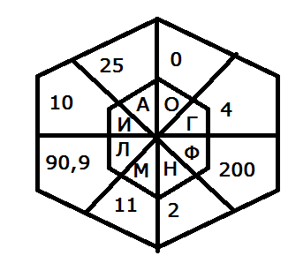
Найдите частные. Заменив частные буквами, вы прочтете названия птицы метеоролога:
Задача 4. На островах Тихого океана живут черепахи-гиганты. Они такой величины, что дети могут кататься, сидя у них на панцире. Черепаха прекрасно плавает, её конечности превратились в ласты. Из панциря черепахи делают украшения, а яйца и мясо идут в пищу.
Узнать название самой крупной в мире черепахи поможет нам следующее задание:
1-

7/30 | 1/3 | 1/5 | 5/7 | 3/8 | 1/10 | 5/11 | 7/20 | 3/4 | 1/2

1/4 | 2/3 | 6/11 | 5/8 | 4/5 | 13/20 | 23/30 | 1/2 | 9/10 | 2/7
и е е о р л д с х м
(Ответ: дермохелис) .

“НАЙДИ ЛИШНЕЕ”
Вычисли и найди лишнее выражение:
18·4 = 16·4 =
6·12 = 2·32 =
13·7 = 12·5 =
«найди ошибку»
15,4:100=0,154 0,25:0,01=0,025 3,6∙0,1=36 0,017∙10=1,7
В 5 классе при изучении темы «Десятичные дроби» для закрепления и проверки знаний обучающихся по данному материалу в начале урока можно провести игру «Лото». В конверте обучающимся предлагается набор карточек. Их на две больше, чем ответов на большой карте, которая тоже вложена в конверт. Школьник достает из конверта карточку, решает пример и накрывает ею соответствующий ответ. Карточки накладываются лицевой стороной вниз. Если все примеры решены правильно, то обратные стороны наложенных карточек составляют картинку. Пример карточек и большой карты.
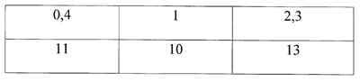
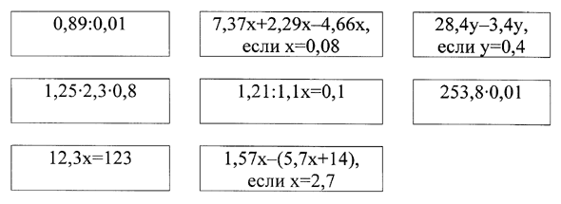
В 6 классе при изучении тем «Сложение и вычитание положительных и отрицательных чисел» и «Умножение и деление положительных и отрицательных чисел» можно использовать карточку 1, а также можно её применять впоследствии на этапе повторения.
карточка 1
2-5 | 7-13 | 6-10 | 4-14 | 8-18 | 17-22 | 1-10 | 3-109 | 72-82
5· (-2) | 6· (-3) | 5· (-13) | 10· (-2) | 4· (-6) | 12· (-1) | 7· (-11) | 41· (-2) | 32· (-2)
-8· 5 | -12· 7 | -7· 10 | -37· 2 | -9· 9 | -1· 91 | -15 · 4 | -4· 9 | -10· 5
-8+3 | -19+7 | -11+1 | -45+15 | -25+12 | -83+2 | -17+5 | -27+7 | -10+5
-9· 0 | -63· 0 | -26· 0 | -45· 0 | -51· 0 | -29· 0 | -38· 0 | -94 ·1 | 15· 1
5-(-3) | 6-(-4) | 2-(-11) | 1-(-5) | 17-(-7) | 29-(-11) | 16-(-6) | 19-(-4) | 16-(-14)
26:(-1) | 31:(-31) | -35:5 | 54:(-9) | 48:(-6) | 30:(-6) | 24:(-6) | 51:(-3) | 100:(-2)
-25 (-4) | -8 (-7) | -5 (-16) | -6 (-12) | -8 (-8) | -9 (-11) | -8 (-5) | -7 (-1) | -42 (7)
-42:(-7) | -95:(-5) | -16:(-4) | -75:(-3) | -24:(-6) | -51:(-3) | -10:(-5) | -9:(-9) | -18:(-9)
3+(-6) | 12+(-8) | 9+(-5) | 27+(-13) | 50+(-25) | 16+(-16) | 26+(-29) | 14+(-16) | 17+(-13)
-5+(-4) | -3+(-9) | -14+(-4) | -12+(-2) | -8+(-22) | -8+(-6) | -50+(-1) | -17+(-7) | -44+(-5)
0-25 | 0-34 | 0-(-21) | 0+(-29) | 0-(-88) | 0-19 | 0+(-71) | 0-(-43) | 0+(-62)
-2-3 | -27-8 | -17-17 | -34-35 | -18-12 | -28-4 | -1-26 | -25-50 | -10-10

При отработке навыков выполнения действий с десятичными дробями в 5 классе провожу математическую эстафету «Заполни клетку», каждая команда (ряд) получают листочки, текст которых приведен ниже. Обучающиеся по очереди выполняют действия. Ответ предыдущего действия ставится в первую клетку следующего. Выигрывает та команда, которая первой скажет правильный ответ в последней клетке.
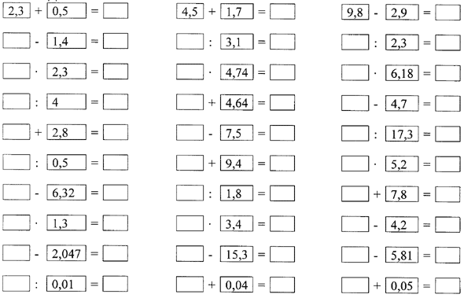
В 10-11 классах использую карточки «Найди пару» при решении уравнений, вычислении производной.
«найди пару»
1. Sinx=1/2 |  |  | 2. Ctgx=-1
3. Tgx==1 |  |  | 4. Sinx=-1/2
5. Cosx=-√3/2 |  |  | 6. Cosx=0
π/6 | π/2 | 3π/4 | π/6 | 5 π/6 | π/4

x ³ 1 | Sinx 2 | 4x 3 | √x 4 | 4 5
5x⁴ 6 | 6x 7 | -sinx 8 | 3x² 9 | 0 10
5 11 | x⁻² 12 | 1/x³ 13 | a ²x 14 | Cosx 15
a² 16 | 1/2√x 17 | 20x³ 18 | -2/x³ 19 | -3x⁻⁴ 20

Чтобы школьники быстро считали устно, можно показать им приёмы умножения и деления чисел на 25 и 4, умножения на 11 и 111, умножение двузначных чисел, возведение двузначных чисел в квадрат.
Практика показала, что систематическая работа с устным счётом способствует значительному повышению продуктивности вычислений и преобразований. Сокращается время на выполнение таких операций, как решение уравнений, линейных неравенств и неравенств 2-ой степени, разложение на множители, построение графиков функций, преобразования иррациональных выражений и другие.
Помимо того, что устный счет на уроках математики способствует развитию и формированию прочных вычислительных навыков и умений, он также играет немаловажную роль в привитии и повышении у обучающихся познавательного интереса к урокам, как одного из важнейших мотивов учебно - познавательной деятельности, развития логического мышления, и развития личностных качеств школьника. Вызывая интерес и прививая любовь к предмету с помощью различных видов устных упражнений, учитель будет помогать ребятам активно работать с учебным материалом, пробуждать у них стремление совершенствовать способы вычислений и решения задач, менее рациональные заменять более совершенными. А это - важнейшее условие сознательного усвоения материала при подготовке к Единому Государственному Экзамену.

5. Анализ результативности опыта.
Активные формы работы дают возможность ученику реализовать себя, стать подлинным субъектом деятельности, желающим и умеющим познавать новое. Не менее важным итогом проведенной работы является то, что дети научились самостоятельно работать, не пугаться новой нестандартной учебной ситуации, а с интересом находить ее решение, расширять и добывать новые знания, оценивать результат выполненной работы, у наименее успешных детей не выработалась отрицательная оценка мотивации к учебе. Дети не боятся контрольных работ, у них выработалась адекватная самооценка и положительная учебная мотивация. Кроме этого у ребят сформировались познавательные и учебные интересы, они задают массу вопросов, поиск ответов на которые – совместная деятельность учителя и учеников, они спорят, отстаивая свою точку зрения, а в споре, как известно, рождается истина.
Результатом применения вышеперечисленных технологий могу назвать следующее: повышение качества знаний учащихся, развитие способностей каждого ученика; приобретение навыка самостоятельно организовывать свою учебную деятельность; активизация познавательной деятельности и творческой активности учащихся; формирование личностных качеств ученика; формирование умения организовать сбор информации и правильно ее использовать.
Представленный педагогический опыт считаю результативным, поскольку проводимая работа помогает успешно преодолевать разнообразные трудности в обучении детей, принося высокие результаты, а также развивает творческие способности и раскрывает индивидуальные возможности учеников.
Тенденция роста результативности моей работы видна в результатах моих учеников. В классах наблюдается устойчивое качество знаний по математике:

Год | Классы | Предмет
 |  | Математика
 |  | Уровень  Обученности (%) | Качество  знаний (%) | Средний  балл
2013-2014 | 5  7 | 100  100 | 71,4  85,7 | 4,3  3,9
2014-2015 | 6  8 | 100  100 | 62,5  87,5 | 4,1  3,9
2017-2018 | 5  6  11 | 100  100  100 | 57,1  80  100 | 3,9  4,4  4

Мои ученики являются победителями и призерами предметных олимпиад по математике, являются активными участниками математических конкурсов.

Ф.И. | Учебный год | Название конкурса | Вид поощрения
Наумкин Константин | 2013-2014 | IV Всероссийские предметные олимпиады | Диплом
Исламкин Даниил | 2013-2014 | IV Всероссийские предметные олимпиады | Сертификат участника
Нуянзин Максим | 2013-2014 | IV Всероссийские предметные олимпиады | Диплом II степени
Наумкин Константин | 2014-2015 | V Всероссийские предметные олимпиады | Сертификат участника
Исламкин Даниил | 2014-2015 | V Всероссийские предметные олимпиады | Сертификат участника
Нуянзин Максим | 2014-2015 | V Всероссийские предметные олимпиады | Диплом III степени
Малыйкина Елена | 2014-2015 | Всероссийская олимпиада по предмету «Математика» | Сертификат участника
Исламкин Даниил | 2014-2015 | Всероссийская олимпиада по предмету «Математика» | Сертификат участника
Нуянзин Максим | 2014-2015 | Всероссийская олимпиада по предмету «Математика» | Сертификат участника
Наумкин Константин | 2014-2015 | Всероссийская олимпиада по предмету «Математика» | Сертификат участника
Кузьмина Алена | 2017-2018 | Муниципальный этап региональной олимпиады школьников по математике | Диплом победителя
Рузавина Мария | 2017-2018 | Муниципальный этап региональной олимпиады школьников по математике | Диплом победителя
Арапова Анастасия | 2017-2018 | Муниципальный этап региональной олимпиады школьников по математике | Диплом победителя
Кузьмина Алена | 2017-2018 | Открытая российская интернет-олимпиада по математике для школьников «Осень, октябрь 2017, математика, 5 класс» | Диплом III степени
Кузьмина Алена | 2018-2019 | Международная олимпиада «Инфоурок» | Сертификат участника
Рузавина Мария | 2018-2019 | Международная олимпиада «Инфоурок» | Сертификат участника
Кузьмина Алена | 2018-2019 | Международный прект videouroki.net «Олимпиада по математике, 6 класс» | Диплом I степени
Рузавина Мария | 2018-2019 | Международный прект videouroki.net «Олимпиада по математике, 6 класс» | Диплом II степени

Таким образом, использование различных видов устного счета способствовало формированию различных математических способностей учащихся.

6. Трудности и проблемы при использовании данного опыта. При рассмотрении методов устного изложения знаний учителем особо следует остановиться на вопросах, связанных с возбуждением активности учащихся по восприятию и осмыслению изучаемого материала.
Восприятие материала на слух - дело трудное, требующее от учащихся сосредоточенного внимания и волевых усилий. Недаром еще К.Д. Ушинский отмечал, что при неумелом ведении урока учащиеся могут лишь внешне «присутствовать на занятиях», а внутренне - думать о своем или же совсем оставаться «без мысли в голове». Об этом же писал С. Т. Шацкий, указывая на то, что нередко учащиеся могут погружаться на уроке в «педагогический сон», т.е. сохранять лишь видимость внимания, но быть совершенно безучастными в работе и не воспринимать излагаемого материала.
Каким же образом можно предупредить пассивность учащихся при устном изложении учебного материала и обеспечить активное восприятие и осмысление ими новых знаний? Определяющее значение в решении этой задачи имеют два дидактических условия: во-первых, само изложение материала учителем должно быть содержательным в научном отношении, живым и интересным по форме, во-вторых, в процессе устного изложения знаний необходимо применять особые педагогические приемы, возбуждающие мыслительную активность школьников и способствующие поддержанию их внимания.
Один из этих приемов состоит в том, что при устном изложении знаний учитель создает проблемные ситуации, ставит перед учащимися познавательные задачи и вопросы, которые им следует решить в процессе восприятия и осмысления излагаемого материала. Самым простым в данном случае является достаточно четкое определение темы нового материала и выделение тех основных вопросов, в которых надлежит разобраться учащимся. В такой ситуации, когда учащиеся переживают внутренние противоречия между знанием и незнанием, у них возникает потребность в разрешении этих противоречий, и они начинают проявлять познавательную активность.
В активном восприятии и осмыслении изучаемого материала весьма существенное значение имеет умение учителя придавать своему изложению увлекательный характер, делать его живым и интересным. Прежде всего, здесь не следует забывать, что учебный материал сам по себе содержит множество стимулов, возбуждающих любознательность и мыслительную активность учащихся. К ним относятся: новизна научных сведений, яркость фактов, оригинальность выводов, своеобразный подход к раскрытию сложившихся представлений, глубокое проникновение в сущность явлений и т.д.

7. Адресные рекомендации по использованию опыта.
Обобщение собственного педагогического опыта реализовано в публикациях, выступлениях на педагогическом совете, школьном и районном методическом объединении учителей. С публикациями представления педагогического опыта можно познакомиться на страничке учителя на сайте https://nsportal.ru/irina-aleksandrovna-hohlova .
Имею публикации:
- «Устные упражнения в обучении планиметрии учащихся основной школы», V Международная электронная научная конференция, научный форум», 2013 года, https://www.scienceforum.ru/2013/10/3940 ;
- Урок по геометрии в 7 классе по теме «Сумма углов треугольника»;
- Диагностическая работа ЕГЭ, профильная часть, 11 класс;
- Презентация по математике «Площадь. Формула площади прямоугольника», 5 класс;
- Тестовая работа по алгебре на тему «Квадратные неравенства», 9 класс;
- Открытое внеклассное мероприятие по математике "Веселый математический поезд" (для 5-6 классов).
За период работы в МБОУ «Ардатовская средняя общеобразовательная школа» выступала с докладами на уровне образовательной организации:
№ п/п | Дата | Место проведения | Тема | Название мероприятия
1 | Октябрь 2013 г. | МБОУ «Ардатовская СОШ» | «Самостоятельная работа учащихся на уроке» | ШМО
2 | Февраль 2014 | МБОУ «Ардатовская СОШ» | «Устные упражнения в обучении математики в средней школе» | ШМО
3 | Декабрь 2017 г. | МБОУ «Ардатовская СОШ» | «Проблемы подготовки учащихся к ЕГЭ» | Общешкольное родительское собрание
4 | Октябрь 2018 г. | МБОУ «Ардатовская СОШ» | «Повышение уровня качества знаний школьников» | Педагогический совет школы
Работа педагогов на уровне школьного МО организовано должным образом, осуществляется наставничество, имеют место взаимопосещения уроков, представление собственного опыта, действует система информирования о достижениях педагогической науки и практики (обзор методической литературы).
За межаттестационный период мною были проведены следующие открытые уроки и мероприятия:
Открытые уроки:
На уровне образовательной организации:
№ | Дата | Место  проведения | Тема | Название  мероприятия
1 | Ноябрь  2013 | МБОУ «Ардатовская СОШ» | Урок в 5 классе по теме «Сложение  и вычитание натуральных чисел» | Предметная неделя.
2 | Декабрь 2014 | МБОУ «Ардатовская СОШ» | Урок в 6 классе по теме «Отношения. Пропорции» | Предметная неделя.
3 | Октябрь 2018 | МБОУ «Ардатовская СОШ» | Урок в 6 классе по теме «Сложение отрицательных чисел» | Работа ШМО
4 | Октябрь 2018 | МБОУ «Ардатовская СОШ» | Урок в 6 классе по теме «Свойства функции  y = cosx и ее график» | Работа ШМО
5 | Февраль 2018 | МБОУ «Ардатовская СОШ» | Урок в 6 классе по теме «Сложение и вычитание чисел с разными знаками» | Предметная неделя.
Мероприятия:
На уровне образовательной организации:
№ | Дата | Место  проведения | Тема | Название  мероприятия
1 | Ноябрь  2013 | МБОУ «Ардатовская СОШ» | Внеклассное мероприятие в 7-9 классах «Математическое поле чудес» | Предметная неделя.
2 | Декабрь 2014 | МБОУ «Ардатовская СОШ» | Внеклассное мероприятие в 5-6 классах «Внимательные, находчивые, сообразительные» | Предметная неделя.
3 | Февраль 2018 | МБОУ «Ардатовская СОШ» | Внеклассное мероприятие в 5-6 классах «Внимательные, находчивые, сообразительные» | Предметная неделя.
4 | Февраль 2018 | МБОУ «Ардатовская СОШ» | Внеклассное мероприятие в 9-11 классах «Кто хочет стать отличником?» | Предметная неделя

Наглядное приложение:
Урок по геометрии в 7 классе
Тема урока: Сумма углов треугольника
Учебник: Геометрия. 7-9 классы: учебник для общеобразовательных организаций/ Л.С. Атанасян, В.Ф.Бутузов, С.Б. Кадомцев и др.-2-е изд. – М.: Просвещение, 2014
- Цель урока: изучить теорему о сумме углов треугольника, ее следствия, сформировать умение решать задачи на применение нового знания.
Задачи:
- Образовательные (формирование познавательных УУД): практическим путем выяснить чему равна сумма углов треугольника, сформулировать и доказать теорему о сумме углов треугольника, научить применять полученные знания при решении простейших задач;
- Развивающие (формирование регулятивных УУД): развивать логическое мышление и навыки исследовательской работы, формировать умение анализировать, выдвигать гипотезы, переносить свои знания в новые ситуации, тренировать память и математическую речь, побуждать к любознательности;
- Воспитательные (формирование коммуникативных и личностных УУД): воспитывать сознательное отношение к учебному труду, развивать интерес к математике, самостоятельность, прививать аккуратность и трудолюбие.
Тип урока: урок «открытия» нового знания.
Ход урока.
l. Этап мотивации (самоопределения) к учебной деятельности
Учитель: Добрый день, ребята! На столах у вас по три смайлика, выберите тот, который соответствует вашему настроению.
- Как много улыбок засветилось. Спасибо!
-А это моё настроение… Я готова продуктивно сотрудничать с вами.
Для начала проверим выполнение домашнего задания.
Проверка домашнего задания. Ученики записывают по одному заданию на доске
ll. Этап актуализации и пробного учебного действия .
Учитель: Давайте вспомним что изучает наука геометрия?
Ученик: Геометрия – наука о свойствах геометрических фигур.
Учитель: Изучению какой геометрической фигуры мы уделяли больше всего внимания?
Ученик: Треугольник.
Учитель: Как вы считаете, почему именно с треугольника мы начали изучение геометрии?
Ученик: Треугольник – самая простая замкнутая фигура, свойства которой человек узнал еще в глубокой древности, так как эта фигура всегда имела широкое применение в практической жизни (строительстве и земледелии).
Учитель: Действительно, хотя треугольник и самый простой по виду из многоугольников, но по количеству свойств он опережает многие более сложные фигуры.
Учитель: Вспомните, что важного о треугольнике мы уже узнали?
Ученик: Признаки равенства треугольников, виды треугольников, новые элементы треугольника — биссектриса, медиана и высота.
Учитель: Да мы умеем строить треугольники, умеем их сравнивать, знаем названия его элементов.
Учитель: Давайте рассмотрим такую задачу.
Задача
Дано: ABC,
Ð A = 50°,Ð B = 100°
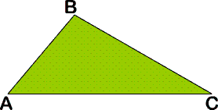
Найти: Ð C.
Учитель: Как вы считаете, можно ли решить эту задачу?
Ученик: Да.
Учитель: Что нужно знать чтобы найти угол С?
Ученик: Величину суммы углов в треугольнике
Учитель: То есть, для решения задачи надо знать величину суммы углов треугольника. Как вы можете сформулировать тему урока?
Ученик: Сумма углов треугольника.
Учитель: Какую цель мы поставим перед собой?
Ученик: Узнать, чему равна сумма углов треугольника
Учитель: А какие задачи мы с вами определим?
Ученик: В ходе урока мы должны будем определить, чему равна сумма углов треугольника, и научиться решать задачи, связанные с нахождением углов треугольника.
Учитель: Приступим к выполнению заданий для достижения поставленной цели.
III. Этап выявления места и причины затруднения.
Учитель: Как можно вычислить сумму углов треугольника?
Ученик:
- С помощью моделирования (путем практической работы)
- С помощью измерений
- С помощью строгого доказательства
IV. Этап построения выхода из затруднения.
Учитель: Я предлагаю вам начать с моделирования. Возьмите треугольник который лежит у каждого на столе. Посмотрите на него и определите его вид.
Учитель: Какие треугольники вы видите?
Ученик: Остроугольные, тупоугольные, прямоугольные (Поднять вверх эти виды треугольников)
Учитель: Оторвите у него углы, а затем сложите их вместе так, чтобы их вершины соединились в одной точке.
Учитель: Что вы видите? Какой получили угол?
Ученик: Развернутый
Учитель: Какой вы можете сделать вывод? Какую гипотезу вы можете выдвинуть о сумме углов треугольника?
Ученик: Развернутый угол равен 180. Значит и сумма углов треугольника будет равна 180
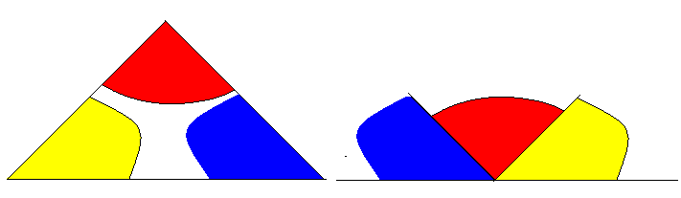
Учитель: Это мы определили моделированием
Учитель: А для всех ли треугольников верна эта гипотеза?
Ученик: Да
Учитель: Давайте докажем с помощью измерений нашу гипотезу
Учитель: С помощью чего мы можем измерять углы?
Ученик: С помощью транспортира
Учитель: У вас на столах лежат листочки с планом практической работы. В ходе работы вы должны выдвинуть гипотезу о величине суммы углов разных треугольников.
V. Этап реализации построенного проекта.
Учащимся раздаются карточки с планом практической работы.
Этапы практической работы
Результаты практической работы
Постройте произвольный треугольник.
Измерьте все углы данного треугольника.
Вычислите сумму углов построенного треугольника.
Подумайте, зависит ли сумма углов треугольника от его вида?
Выскажите гипотезу о том, чему равна сумма углов треугольника.
Сумма углов треугольника равна .....
VI. Этап первичного закрепления с проговариванием во внешней речи.
Обсуждения результатов практической работы
Учитель: Подтвердилась ли наша гипотеза с помощью измерений?
Ученик: Да
Учитель: Чему равна сумма углов рассмотренных вами треугольников?
Ученик: Сумма углов треугольника равна 180°.
Учитель: Нельзя выполнить ни абсолютно точных построений, ни произвести абсолютно точного измерения, даже на компьютере. Утверждение, что сумма углов треугольника равна 180°, относится только к рассмотренным нами треугольникам. Мы ничего не можем сказать о других треугольниках, так как их углы мы не измеряли. Правильнее было бы сказать: рассмотренные нами треугольники имеют сумму углов приблизительно равную 180°. Чтобы убедиться в том, что сумма углов треугольника точно равна 180° и при том для любых треугольников, нам надо провести соответствующие рассуждения, то есть путем строгого доказательства доказать справедливость утверждения, подсказанного нам опытом.
Доказательство теоремы о сумме углов треугольника.
Учитель: Откройте тетради и запишите сегодняшнюю дату и тему урока «Сумма углов треугольника».
Работа над структурой теоремы.
Учитель: Чтобы сформулировать теорему, ответьте на следующие вопросы:
- Какие треугольники использовались в процессе проведения измерений?
- Что входит в условие теоремы (что дано)? Треугольник
- Что мы обнаружили при измерении? Сумма углов равна 180
- В чем состоит заключение теоремы (что надо доказать)? Сумма углов равна 180
- Попробуйте сформулировать теорему о сумме углов треугольника.
Ученик: ТЕОРЕМА : Сумма углов треугольника равна 180°.
Учитель: Запишите теорему в тетрадь.
Построение чертежа и краткая запись теоремы
Учитель: Сделаем чертеж и запишем, что дано и что требуется доказать.
Дано: АВС-треугольник
Доказать: ∟A + ∟B + ∟C = 180º
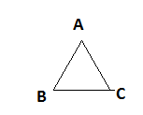
Поиск доказательства теоремы
Учитель: Для доказательства выполним дополнительные построения. Проведём через вершину В прямую а АC (аксиома параллельных прямых). Обозначим для удобства 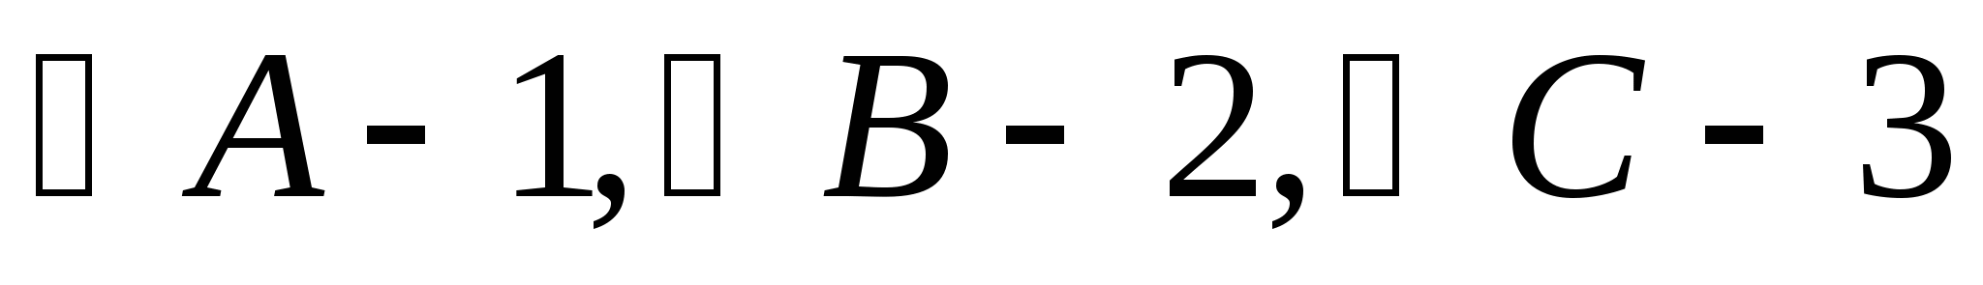. Тогда нам требуется доказать 1+2+3=180º Образовавшиеся углы обозначим 4 и 5. Какие углы вы можете увидеть?

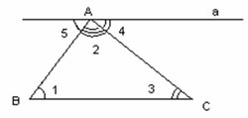
Дано: ABC
Доказать: 1+2+3=180º
Доказательство:
1) Проведём через вершину В прямую а АC (аксиома параллельных прямых).
2) 5 и 1 являются накрест лежащими углами при параллельных прямых а и АС и секущей АВ.
3) 3 и 4 являются накрест лежащими углами при параллельных прямых а и АС и секущей ВС
По признаку параллельности прямых имеем, что 5=1 и 3=4
4) 5+2+4=180º (развёрнутый угол)
5) 1+ 2+ 3=180º или A + B + C = 180 Теорема доказана.
Учитель: Вернемся к задаче, которую рассматривали в начале урока.
а) Задача
Дано: Треугольник ABC,
Ð A = 50°,
ÐB = 100°, Найти: ÐС
Решение: A + B + C = 180° (по теореме о сумме углов треугольника) ⇒ C = 180° - (A + B) = 180° - (50° + 100°) = 30°.
Ответ: 30°
б) Работа с учебником стр 70
№ 223 (а, б) устно, 223 (в, г) письменно, 225
VII. Этап самостоятельной работы с самопроверкой по эталону.
Найдите неизвестные углы треугольника ABC
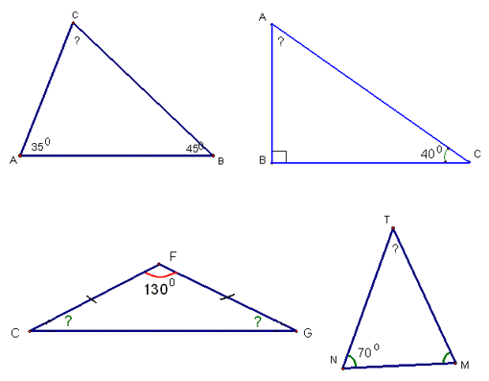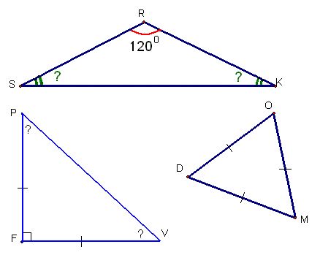
VIII. Этап включения в систему знаний и повторения.

Учитель: Вспомните цель урока.
Ученик: Узнать чему равна сумма углов треугольника
Учитель: Достигли мы ли цель?
Ученик: Да
Учитель: Чему равна сумма углов треугольника?
Ученик: 180
Учитель: А какие задачи мы с вами ставили?
Ученик: Определить, чему равна сумма углов треугольника, научиться решать задачи, связанные с нахождением углов треугольника.
Учитель: Справились ли мы с этими задачами?
Ученик: Да
Учитель: Могут ли быть в треугольнике два угла тупыми? Острыми? Прямыми? Почему?
Учитель: А теперь оцените свое отношение к уроку и насколько вы себя комфортно чувствовали на нем. Всё ли вам было понятно. Достаньте свои волшебные карандаши и поставьте оценку своей деятельности на уроке.

IX. Этап рефлексии учебной деятельности на уроке.
Учитель: Откройте дневники и запишем домашнее задание
п 31 читать. Учить теорему. стр. 71 № 224,226
Учитель: Рассмотрите рисунок и попытайтесь найти все углы треугольника.

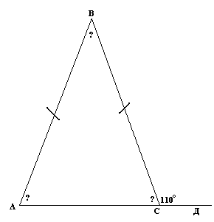
Учитель: Можем ли мы это сделать? Почему?
Ученик: Мы не знаем ни одну из величин улов треугольника.
Учитель: А с такими типами задач мы познакомимся на следующем уроке.
Учитель: На этом наш урок подошел к концу. Спасибо всем за урок. До свидания!

